新北区潘虹“小满优班”优秀班主任培育室每月研训
活
动
简
报
（二十一）

主办单位：新北区潘虹“小满优班”优秀班主任培育室
承办学校：腾讯会议（会议号：559718557）
活动地点：腾讯会议（会议号：559718557）
活动时间：2025年6月30日下午
新北区中小学德育研训活动简报

承办学校：腾讯会议（会议号：559718557）
活动时间：2025年6月30日下午
活动地点：腾讯会议（会议号：559718557）

【一、活动通知】
新北区潘虹“小满优班”优秀班主任培育室第21次活动通知
有关小学：
根据《关于印发〈常州市新北区教育系统第二轮“三名”培育工程实施意见〉的通知》（常新教〔2023〕79号）精神，依据《新北区潘虹“小满优班”优秀班主任培育室研修方案》的安排，定于2025年6月30日举行培育室第21次活动。
- 活动时间
2025年6月30日（周五）下午，18:50点前签到（负责人：邹庆）
- 活动地点
腾讯会议（会议号：559718557）
- 活动主题
乐长· 盘点再出发，教育无断层
- 活动内容
活动时间 | 活动内容 | 责任人 | 地点
19:00  —  19:40 | 带班经验齐分享  （聚焦一个关键词，凝练一条带班金子） | 培育室领衔人  及成员代表 | 线上
19:40  —  20:20 | 缤纷假期共策划  （聚焦课题，分享一个班级特色的暑假共育活动设想） | 培育室领衔人  及成员代表 | 线上
20:20  —  20:30 | 自我提升慧充电  （假期阅读、培训指南） | 培育室领衔人  潘虹 | 线上
五、参加对象
培育室全体成员含编外（17人）及导师。
请各校及时通知培育室成员准时参加，如有问题请与培育室领衔人潘虹联系，电话13861001120。
六、相关说明
1.培育室成员做好计划交流和头脑风暴的准备，助推高效、高品的研修活动。
2.请培育室成员根据第一次活动确定的分工内容，根据轮流合作原则，提前做好相关岗位的准备工作：通讯及摄影（缪佳琳），区网发文（通讯及签到表：朱琳，方案及简报：曹颖），公众号（蔡潇潇），评课实录与在线收集（刘妍），研究材料收集（含教案、讲座稿、PPT等打包发给，一式两份，一份发简报制作者，一份发领衔人，陈章伟）简报（花文慧）。

新北区潘虹“小满优班”优秀班主任培育室
常州市新北区教育局基础教育处
2025年6月29日

【二、活动签到】
2025年6月30日（附：纸质签到表扫描件）
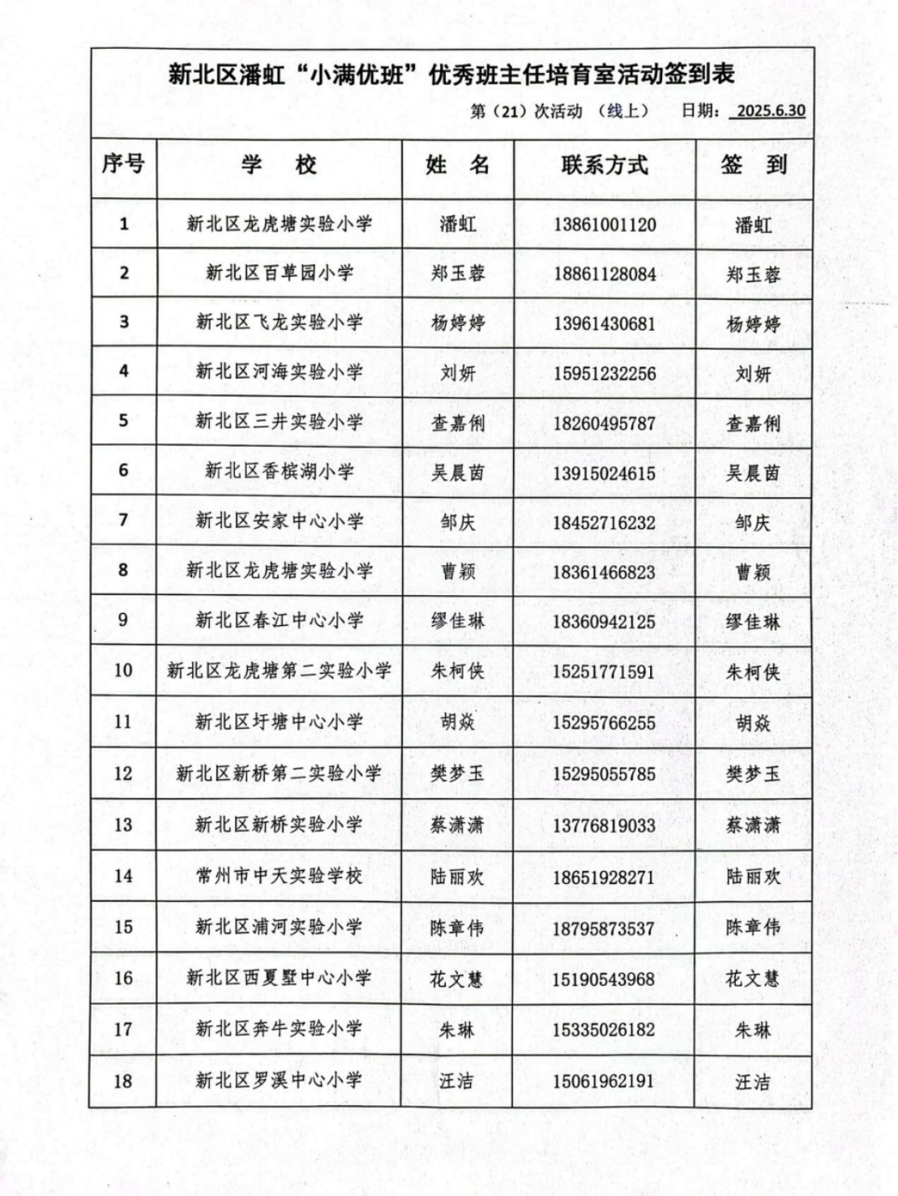

【三、带班经验齐分享】
培育室领衔人潘虹老师及成员代表围绕 “聚焦一个关键词，凝练一条带班金点子” 深入交流：从“沟通艺术”中拆解家校协同的破局逻辑，在“班级文化”里探寻精神凝聚的密码，于“特殊学生帮扶”间提炼温情育人的策略……一个个具象化的关键词，串联起日常工作的痛点与解法，让“带班智慧”在思维碰撞中持续沉淀、升华。
郑玉蓉老师：重新定义“同情”二字，站在家长和学生的角度，感同身受。结合带班案例，面对家校沟通问题，学会共情，先处理情绪再处理事件。文字是没有温度的，当面沟通效果更加。
曹颖老师：用耐心对抗反复。接受学生错误上的反复，这是学生成长的必然，用阶梯式的方式解决。从示范、复盘，再到榜样强化。帮学生构建一个容错的空间。
朱柯侠老师： 班级个性化评价体系：从立序到赋能，开设能量账户。通过定制的规则，给予及时的反馈与肯定。能量的鼓励与共同进步的班级正能量传递。以评促优，以优促学。
杨婷婷老师：针对毕业班学生的情绪爆发式现象，以文明礼仪为主题开设班会，创设问题给予引导，顺应社会发展，不断走进学生的内心，潜移默化中改变学生的认知。
樊梦玉老师：“阳光共同体”，善思笃行，设立班级阅读角，形成班级凝聚力。从学科中找到育人的切入角，从书本中汲取力量。
查嘉俐老师：找到“学生的兴趣点”，围绕“哪吒”主题重新创建班级文化。
刘妍老师：跨学科融合，聚焦“焦点心理学”，在班级日常管理中进行运用，让学生自我察觉美好，适时赞美与肯定，提高学生学习积极性。
胡焱老师：跨学科融合，将语文与德育融合贯通，通过语文课文中的英雄人物形象，引导学生的积极学习，提升班级凝聚力，培养孩子有效沟通的能力。
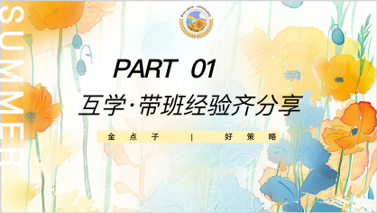 | 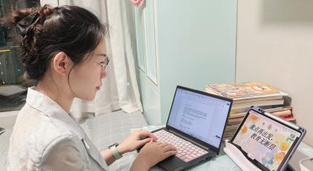 | 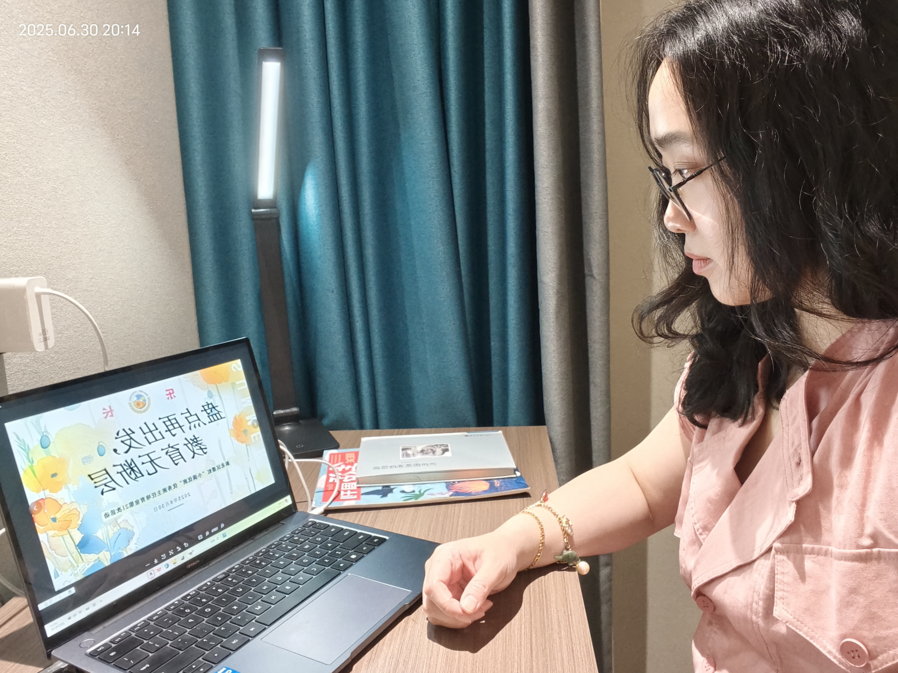

【四、缤纷假期共策划】
“缤纷假期共策划”聚焦“班级特色暑假共育活动”。成员们紧扣“课题意识”，从多维度擘画假期育人蓝图：有的拟开展有关“雨水”的科普探索，让科学思维在夏日萌芽；有的规划“传统文化寻根”之旅，让古老智慧浸润童心……这些构想既呼应学生成长需求，更构建起家校社协同育人的新载体，力求让暑假成为育人“增效期”，而非成长“断层带”。
曹颖老师：介绍了暑期计划中的气候变化教育活动，“小候鸟·植境气候”解码雨水循环，构建节水生态。旨在通过跨学科的雨水收集分析活动，提高学生的环保意识并促进实践操作，以增强学生对雨水回收利用的理解和能力。
邹庆老师：在假期，准备带学生探索常州市新北区古建筑，启蒙学生对区域内古建筑的初步认知并实地探索，通过图片、文字等多种方式记录古建筑。预期在开学后进行成果分享和展览，以增进学生对常州传统文化和古建筑特色的了解。
花文慧老师：班级假期特色活动主要围绕语文学科和班级特色活动展开设计。1、阅读一“夏”。阅读书籍推荐书目，做好读书摘抄，丰富阅读。2、书写一“夏”。探索钢笔字，坚持每日书写练习。3、劳动一“夏”。学习整理房间，假期结束在班级进行展评及经验交流。4、实践一“夏”。结合假期旅行，丰富生活经验，以日记形式记录趣事等。
 | 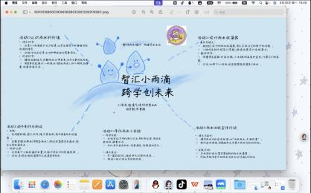
【五、自我提升慧充电】
培育室领衔人潘虹老师围绕 “假期阅读与培训” 发布成长指南：从经典著作中汲取理论养分，到整合线上研修平台、专题讲座等资源搭建实践阶梯。这份精心定制的“成长菜单”，既兼顾专业深度，又注重学用衔接，助力班主任在假期实现“输入—输出”的闭环成长，为新学期育人工作蓄势赋能。
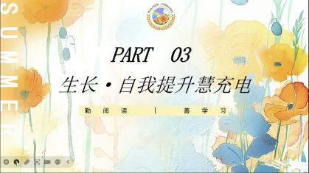 | 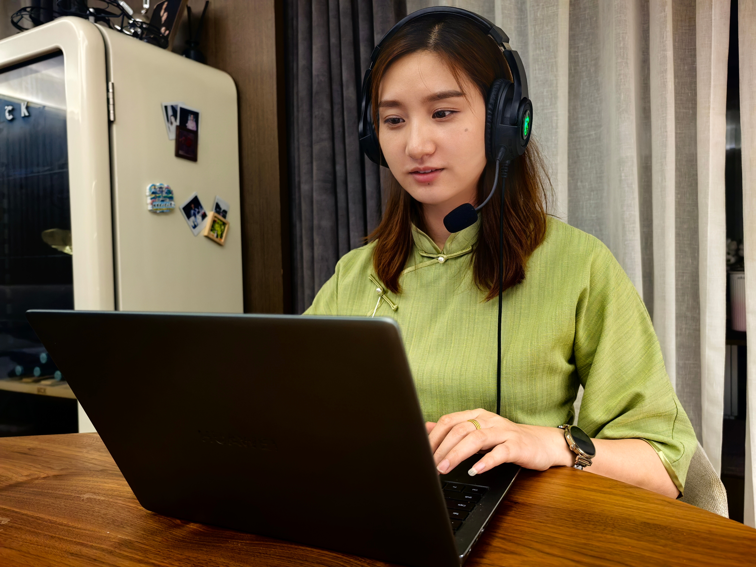

【六、活动报道】（附：2张活动照片、微信链接）
小满研修｜乐长·盘点再出发，教育无断层
——新北区潘虹“小满优班”优秀班主任培育室第21次活动

六月末的夏夜，暑气渐敛，腾讯会议的如一根无形丝线，串起“小满优班”成员们的育人热忱。当“乐长·盘点再出发，教育无断层”的主题在屏幕上亮起，一场关于班级智慧、假期育人与自我成长的研修盛宴，悄然拉开帷幕。
【带班经验齐分享：关键词里挖“金子”】
培育室领衔人潘虹老师及成员代表围绕 “聚焦一个关键词，凝练一条带班金点子” 深入交流：从“沟通艺术”中拆解家校协同的破局逻辑，在“班级文化”里探寻精神凝聚的密码，于“特殊学生帮扶”间提炼温情育人的策略……一个个具象化的关键词，串联起日常工作的痛点与解法，让“带班智慧”在思维碰撞中持续沉淀、升华。
郑玉蓉老师：重新定义“同情”二字，站在家长和学生的角度，感同身受。结合带班案例，面对家校沟通问题，学会共情，先处理情绪再处理事件。文字是没有温度的，当面沟通效果更加。
曹颖老师：用耐心对抗反复。接受学生错误上的反复，这是学生成长的必然，用阶梯式的方式解决。从示范、复盘，再到榜样强化。帮学生构建一个容错的空间。
朱柯侠老师： 班级个性化评价体系：从立序到赋能，开设能量账户。通过定制的规则，给予及时的反馈与肯定。能量的鼓励与共同进步的班级正能量传递。以评促优，以优促学。
杨婷婷老师：针对毕业班学生的情绪爆发式现象，以文明礼仪为主题开设班会，创设问题给予引导，顺应社会发展，不断走进学生的内心，潜移默化中改变学生的认知。
樊梦玉老师：“阳光共同体”，善思笃行，设立班级阅读角，形成班级凝聚力。从学科中找到育人的切入角，从书本中汲取力量。（图3）
查嘉俐老师：找到“学生的兴趣点”，围绕“哪吒”主题重新创建班级文化。
刘妍老师：跨学科融合，聚焦“焦点心理学”，在班级日常管理中进行运用，让学生自我察觉美好，适时赞美与肯定，提高学生学习积极性。（图4）
胡焱老师：跨学科融合，将语文与德育融合贯通，通过语文课文中的英雄人物形象，引导学生的积极学习，提升班级凝聚力，培养孩子有效沟通的能力。
【缤纷假期共策划：特色活动育新篇】
“缤纷假期共策划”聚焦“班级特色暑假共育活动”。成员们紧扣“课题意识”，从多维度擘画假期育人蓝图：有的拟开展有关“雨水”的科普探索，让科学思维在夏日萌芽；有的规划“传统文化寻根”之旅，让古老智慧浸润童心……这些构想既呼应学生成长需求，更构建起家校社协同育人的新载体，力求让暑假成为育人“增效期”，而非成长“断层带”。
曹颖老师：介绍了暑期计划中的气候变化教育活动，“小候鸟·植境气候”解码雨水循环，构建节水生态。旨在通过跨学科的雨水收集分析活动，提高学生的环保意识并促进实践操作，以增强学生对雨水回收利用的理解和能力。
邹庆老师：在假期，准备带学生探索常州市新北区古建筑，启蒙学生对区域内古建筑的初步认知并实地探索，通过图片、文字等多种方式记录古建筑。预期在开学后进行成果分享和展览，以增进学生对常州传统文化和古建筑特色的了解。
花文慧老师：班级假期特色活动主要围绕语文学科和班级特色活动展开设计。1、阅读一“夏”。阅读书籍推荐书目，做好读书摘抄，丰富阅读。2、书写一“夏”。探索钢笔字，坚持每日书写练习。3、劳动一“夏”。学习整理房间，假期结束在班级进行展评及经验交流。4、实践一“夏”。结合假期旅行，丰富生活经验，以日记形式记录趣事等。

【自我提升慧充电：假期成长有指南】
培育室领衔人潘虹老师围绕 “假期阅读与培训” 发布成长指南：从经典著作中汲取理论养分，到整合线上研修平台、专题讲座等资源搭建实践阶梯。这份精心定制的“成长菜单”，既兼顾专业深度，又注重学用衔接，助力班主任在假期实现“输入—输出”的闭环成长，为新学期育人工作蓄势赋能。
此次活动，培育室成员以“盘点”回溯育人初心，以“规划”锚定成长方向，在“教育无断层”的追求中，持续探索班级育人新范式。正如夏夜流萤汇聚成光，班主任们的热忱与智慧，也将照亮学生成长的漫漫长路，在“乐长”修行中书写更动人的育人篇章。

（撰稿：缪佳琳 编辑：蔡潇潇 审核：潘虹）

